Помогите найти!..

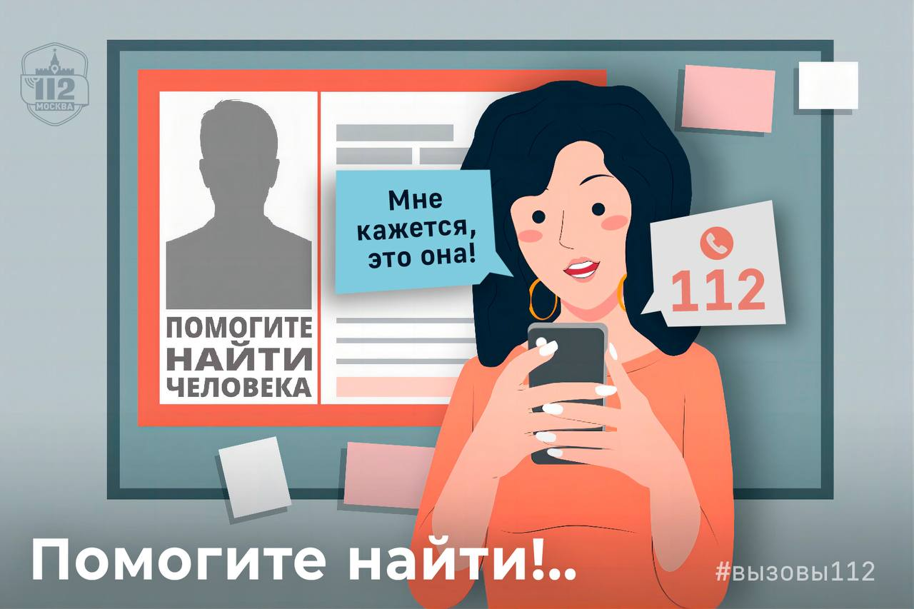

И ребёнок, и взрослый могут потеряться в городе. Зачастую это происходит с теми, кто не может самостоятельно обратиться за помощью и вернуться домой. Согласно статистике, ежемесячно в Москве пропадают до 200 человек. Некоторых приходится искать очень долго.
Однако бывают и счастливые случаи, когда неравнодушные прохожие узнают в толпе человека с листовки. Главное в этой ситуации – быстро отреагировать, позвонив в Службу 112 Москвы или оставив сообщение в социальной сети.
«В чате нашего ЖК увидел объявление о пропавшей женщине. Я её видел в Южном Бутово. Может, ошибся, но очень похожа. У неё были необычные телодвижения, возможно, какое-то заболевание», – рассказал мужчина.
«Я увидела листовку «Пропал человек», а в группе в сети обратила внимание на похожую женщину, которую забрали с улицы с инсультом. Мне кажется, это она!» – женщина сразу же набрала номер «112».
«Женщина в мессенджере из группы в группу переслала сообщение о пропавшем ребёнке, и ей знакомая сбросила информацию о том, где этого ребёнка видела. В этом здании располагается организация. Ребёнок не знает русский язык, но по фото очень похож», – рассказала заявитель оператору.
Казалось бы, всего лишь листовка, мимо которой проходят, не замечая, или пост в ленте мессенджера, пролистываемый многими… К счастью, есть по-настоящему неравнодушные люди, которые запоминают такие сообщения, понимая, что пропавший – чей-то родственник, близкий человек, и его необходимо найти.
Операторы Службы 112 передают информацию о пропавших в полицию. Если заявитель – родственник пропавшего, ему также предоставляют контактные данные добровольческого поискового отряда «ЛизаАлерт».
- Когда человек потерялся, необходимо как можно скорее сообщить об этом в экстренные службы – каждая минута в таких случаях на счету!
- Если вы увидели человека, которого ищут родственники, не стесняйтесь звонить по номерам «112» и «102».
- Не оставайтесь равнодушными к людям вокруг и к листовкам о пропавших. Вполне возможно, что вы поможете найти человека, которого уже отчаялись искать.
Система 112 Москвы

